Naklo, 24. 7. 2023
Strahinj 99, 4202 Naklo
Tel.: +386 4 277 21 00
E naslov: info@bc-naklo.si
www.bc-naklo.si
_
Objavljamo prosta delovna mesta:

- KUHAR M/Ž
Pogoji:
- Srednja strokovna, poklicna izobrazba

Za določen čas s polnim delovnim časom. Začetek dela po dogovoru.

Pisne prijave z dokazili o izpolnjevanju pogojev, potrdilo iz kazenske evidence, ki ga izdaja Ministrstvo za pravosodje (Sektor za izvrševanje kazenskih sankcij, naročite ga lahko tudi po elektronski pošti na naslovu: http://www.mp.gov.si) in potrdilo sodišča, da oseba ni v kazenskem postopku oz. zoper njo ni vložena pravnomočna obtožnica, ki ga izdaja sodišče na območju prijavljenega prebivališča pošljite do 8. 8. 2023 na naslov Biotehniški center Naklo, Strahinj 99, 4202 Naklo.

Začetek dela takoj oz. po dogovoru.

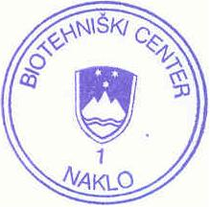
Dr. Marijan Pogačnik,
Direktor 